Обзорная экскурсия в школьном музее Боевой Славы 21 дивизии народного ополчения.
«Боевой путь дивизии»
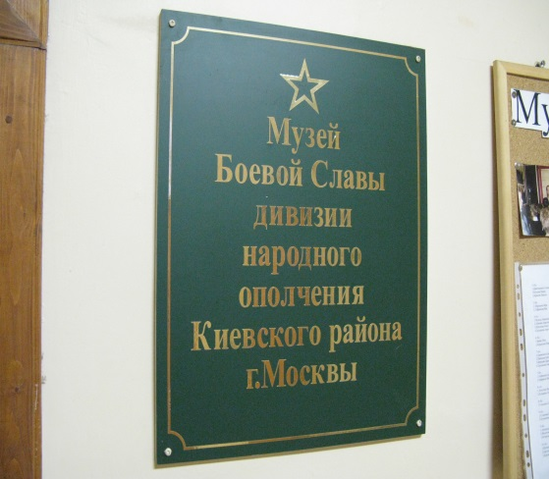

Мы рады приветствовать вас в нашем музее. Музей посвящён Боевой славе русского народа, одержавшего победу в Великой Отечественной войне. Музей создан на основе подлинных документов и материалов Великой Отечественной войны имеющих огромную историческую ценность . В музее отражён боевой путь 21 дивизии народного ополчения.

Школьный наш музей расскажет
Вам о славе боевой,
Как бойцы стоят на страже
Мирной жизни трудовой

Мы вам многое откроем
Проведём сквозь глубь веков
Вы узнаете героев,
Проливавших свою кровь.

Хоть война давно минула
Не забудем никогда
Наше сердце всколыхнула
Эта страшная беда.
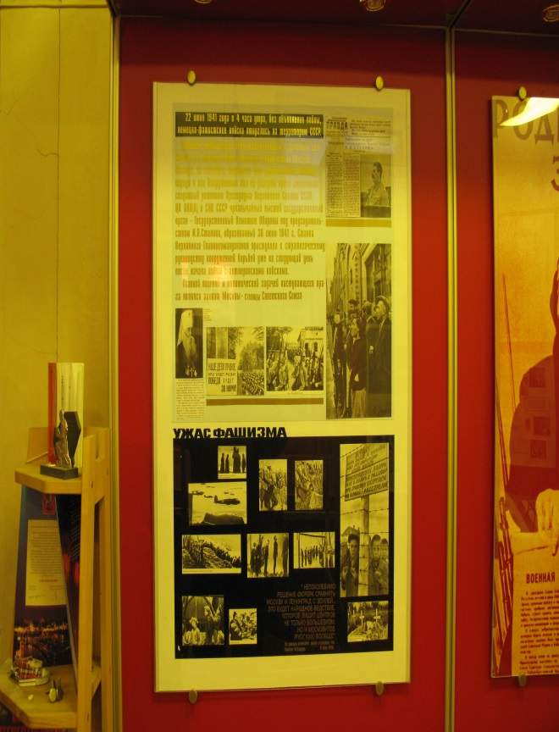 Первый наш стенд рассказывает о начале второй мировой войны , и об зверствах фашистов , которым Гитлер приказал стереть Москву и Ленинград с лица земли и беспощадно уничтожать всех русских от мала до велико.
Здесь вы видите главный из плакатов того времени « Родина Мать!» , который призывал всех идти на защиту своей родины.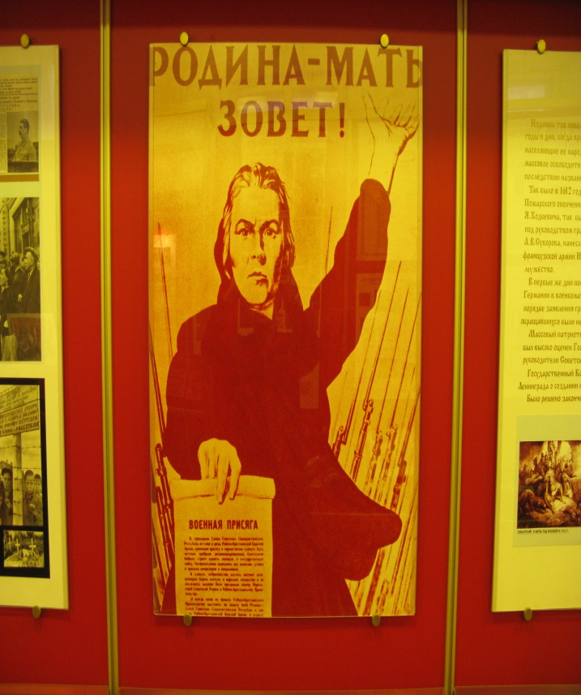

Народное ополчение всегда защищало свою Родину. Так 1612 году под руководством Минина и Пожарского поднималось ополчение
против поляков. 1812 году против французов под руководством партизан - Дениса Давыдова ,Василисы Кожиной , которая сформировала свой отряд из 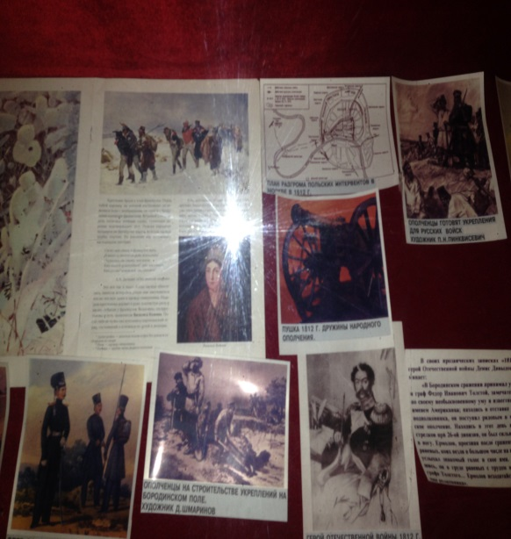 женщин и детей.

Двадцать первая дивизия народного ополчения Киевского района Москвы формировалась в школе № 59 (Староконюшенный переулок, дом 1) из рабочих и служащих Дорогомиловского химического завода имени М.В.Фрунзе, кондитерской фабрики имени П.А. Бабаева, карандашной фабрики именин Н. Сакко и Б. Ванцетти, московского холодильного комбината, сотрудников киностудии "Мосфильм", колхозников пушкинского района. В дивизию вступила научная и творческая интеллигенция из научно-исследовательских институтов Академии наук, театра имени Вахтангова, студии "Мосфильм", высших учебных заведений, других организаций. В дивизии было также немало добровольцев из числа учащихся школ и других учебных заведений района, которым исполнилось 18 лет. Но были и те, которые не достигли этого возраста. Например, 23 учащихся 9-х классов средней школы №56 в возрасте 16-17 лет. Несколько сот добровольцев было включено в дивизию из районов Московской области. А всего на пункт сбора дивизии 6-го июля 1941-го года прибыло 7660 человек. Большинство из них не имело военной подготовки, но основной командный состав дивизии, частей и подразделений был укомплектован из числа кадровых военных, имевших опыт ведения боевых действий. Немало было и молодых командиров, выпускников военных училищ 1941-го года. Командиром дивизии был назначен полковник Богданов А. В., преподаватель одной из военных академий города Москвы, участник советско-финляндский войны, кавалер ордена Красного Знамени. Штаб дивизии возглавил преподаватель тактики Военной академии имени Фрунзе полковник Г.Н. Первенцев. 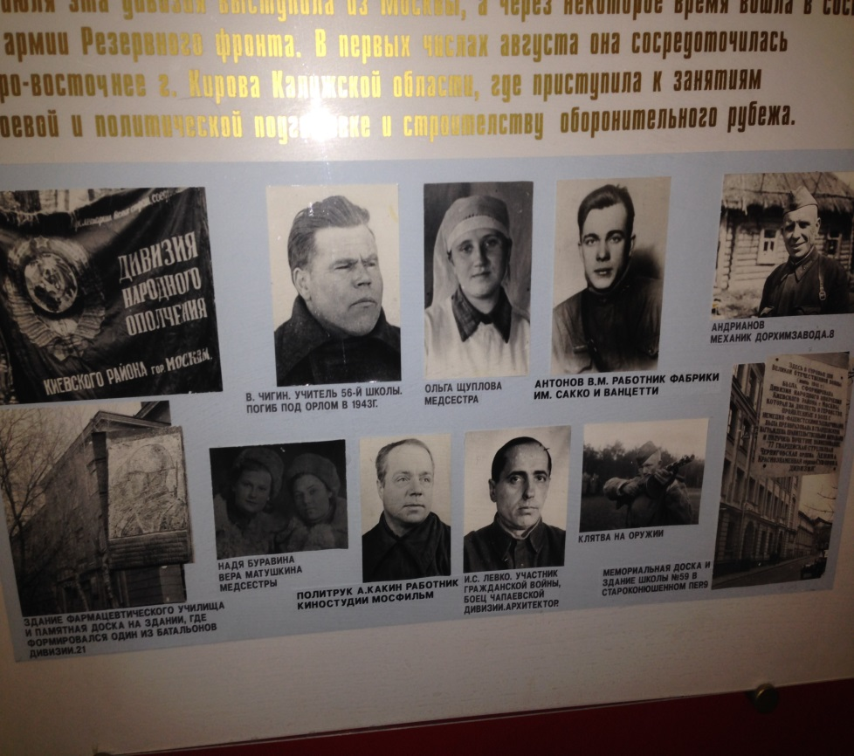

. 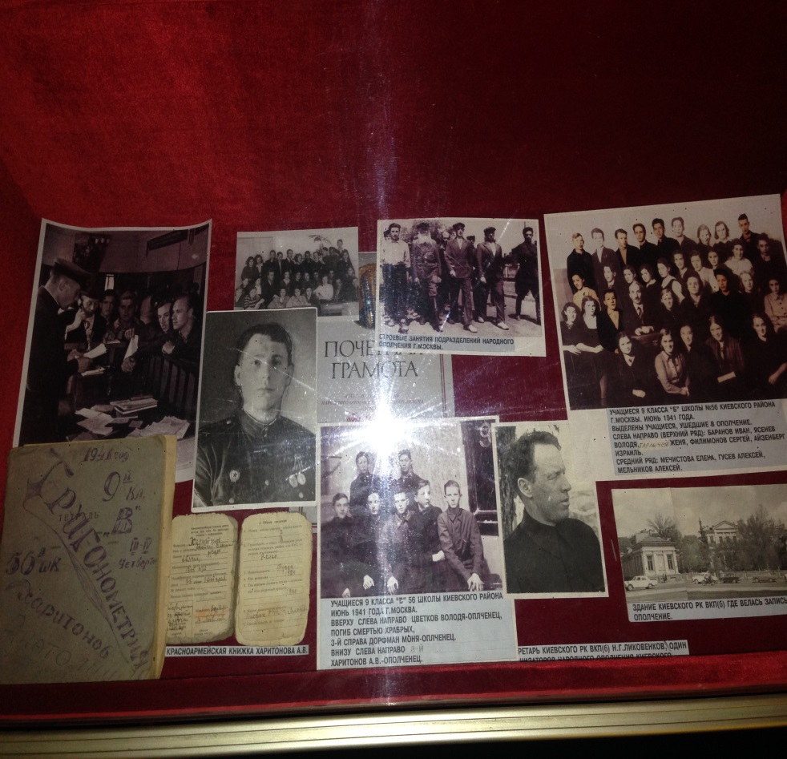

На главном стенде отображён боевой путь дивизии от Москвы и до Берлина. В капсулах находится земля из городов – Героев. 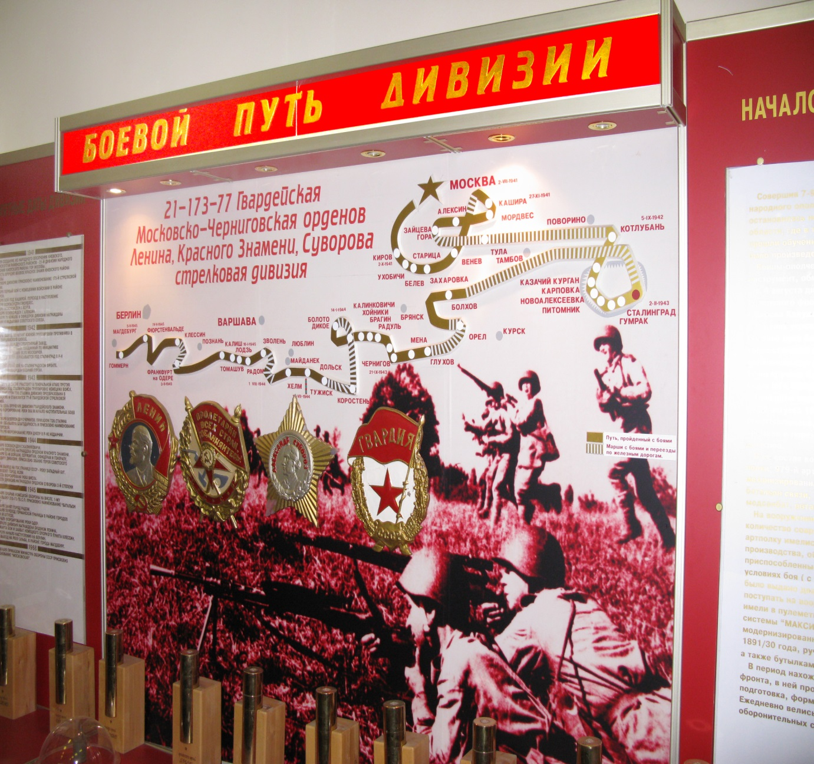 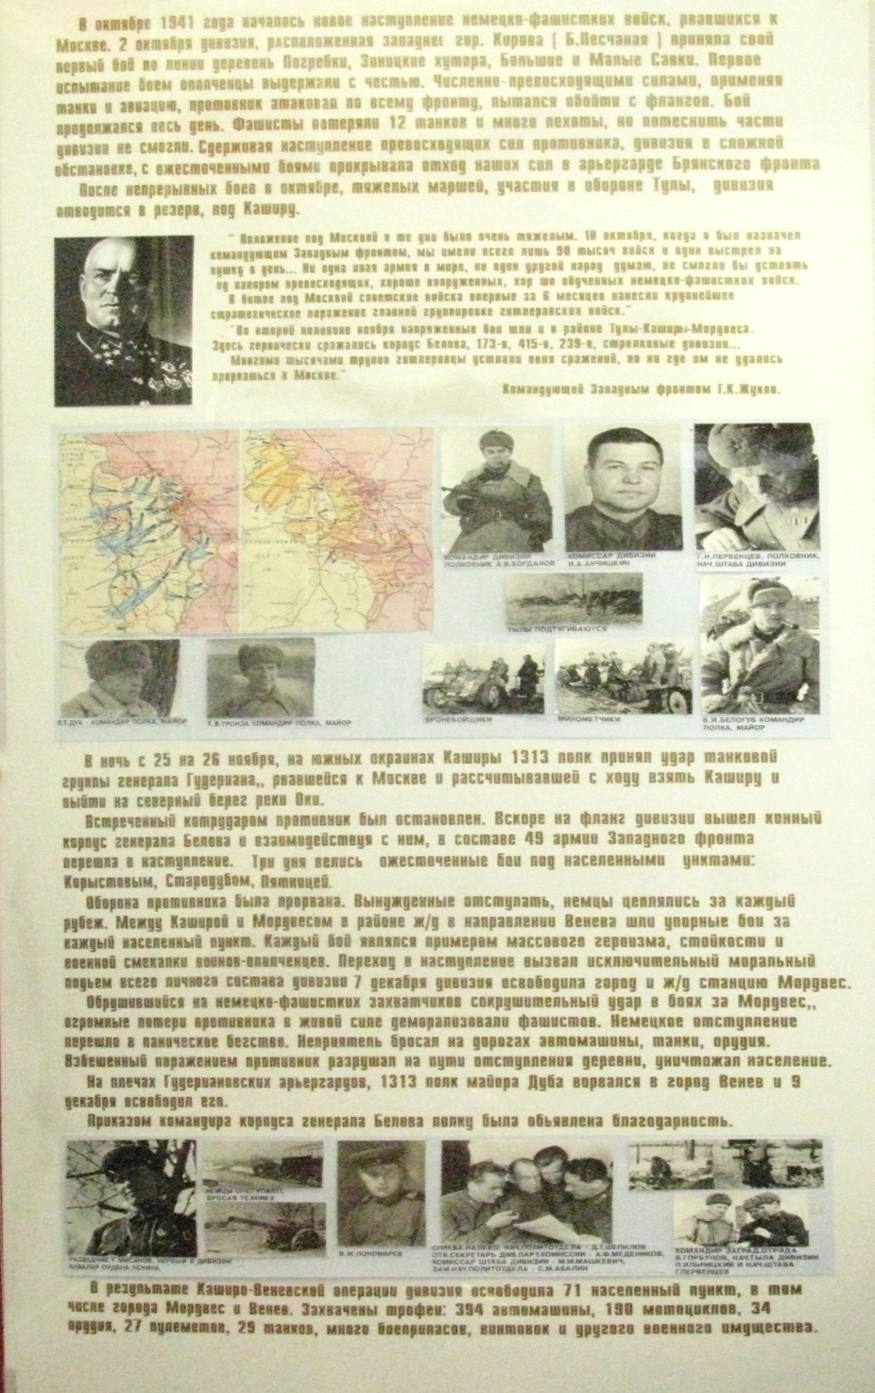

На этом стенде вы видите карту обороны Москвы. Оборона города досталась воинам дивизии , нелегко. 7-го июля 1941 года, ополченцы дивизии совершили в пешем строю 40-километровый марш, и сосредоточились в лесном лагере западнее Москвы. 24-го июля там было организовано вручение боевых знамен. 15-го августа, после завершения комплектования подразделений и частей личным составом, боевой техникой и материальными средствами, дивизия покинула свой подмосковный лагерь и по старой Смоленской дороге выступила на фронт. Трехсуточный форсированный марш стал серьезным испытанием для ополченцев дивизии. По приказу командования дивизия заняла полосу обороны на Ржевско-Вяземском оборонительном рубеже и вошла в состав 33-й армии. 29-го августа 1941 года, она была переименована в 173-ю стрелковую дивизию. Вошедшие в ее состав стрелковые полки получили номера: стрелковые полки - 1311-й, 1313-й, 1315-й, артиллерийский полк стал 979-м артиллерийским полком. 2-го октября 1941 года, немецкой пехотой были захвачены железнодорожные мосты, юго-восточнее, Буда через реку Снопот. К полудню пехота противника атаковала передний край по всему фронту дивизии. Первая атака была легко отбита артиллерийским и пулеметным огнем. Немцы вновь атаковал, но теперь вдоль железной дороги Киров – Рославль. Авиация противника безнаказанно действовала с небольших высот, так как зенитной артиллерии у дивизии не было. В результате второй атаки противнику удалось ворваться в населенный пункт Засецкий.
Вечером было получено донесение из штаба 1315-го стрелкового полка о том, что полковая разведка обнаружила движение танковой колонны противника через Бытош в направлении Жиздры. По-видимому, противник стремился обойти 173-ю дивизию и выйти на Варшавское шоссе к Юхнову. Командир дивизии полковник А.В. Богданов решил начать отход за реку Болву. Ночью части дивизии сумели незаметно оторваться от противника. Сложность отхода заключалась еще и в том, что нужно было пройти через большие лесные массивы. Тем не менее, с большим напряжением дивизия за ночь перешла через реку Болву, не потеряв ни одной пушки и машины. Немцы начали наступление около 11 часов 5-го октября. Против одной 173-й дивизии выдвигалось около трех пехотных дивизий и 60 — 70 танков, причем фронт наступления противника был значительно шире полосы обороны 173-й стрелковой дивизии. Фланги дивизии захлестывались. Особенно сильный удар противник обрушил на 1311-й стрелковый полк. Вражеская пехота врага ворвалась в Староробужский , и начала развивать наступление, обходя оба фланга полка. Только отрытые за ночь щели спасли личный состав штаба и командование дивизии от гибели. Дивизия попала в окружение. Штаб дивизии и политотдел, с остатками комендантского взвода, лесом двинулись на соединение с 1315-м полком. Командир дивизии принял решение пробиваться в район Сухиничи и, прикрывая отход главных сил дивизии 1313-м полком, до наступления темноты сдерживать противника на занимаемом рубеже. Потом 1313-й стрелковый полк, составив арьергард дивизии, должен отходить на Космачево. В деревне Космачево, штаб дивизии соединился с 3-м батальоном 1315-го стрелкового полка, который с полковой батареей 75-мм пушек , прикрывал отход полка. 8 октября командование 173-й дивизии соединилось со своими 1313-м и 1315-м полками, которые после боев на реке Болве, потеряв связь со штабом, отходили самостоятельно. 1311-й стрелковый полк и два дивизиона 979-го артполка погибли в боях 5-го октября. К вечеру 173-я дивизия Киевского района продолжила движение. На рассвете, 173-я дивизия соединилась в районе Ульяново с частями отходившей 50-й армии. После тяжелых боёв дивизия отводится в резерв под Каширу.
С 25 на 26 ноября на южных окраинах Каширы 1313 полк принял удар танковой группы генерала Гудериана, рассчитывавшей с ходу взять город. Встречным контрударом противник был остановлен. Оборона противника была прорвана. Немцы цеплялись за каждый рубеж. Между Каширой и Мордвесом, в направлении Венёва шли упорные бои за каждый населённый пункт. Переход в наступление вызвал исключительный моральный подъём личного состава дивизии. Немецкое отступление перешло в паническое бегство. На пути противник бросал все - орудия , автомашины. Москву отстояли!
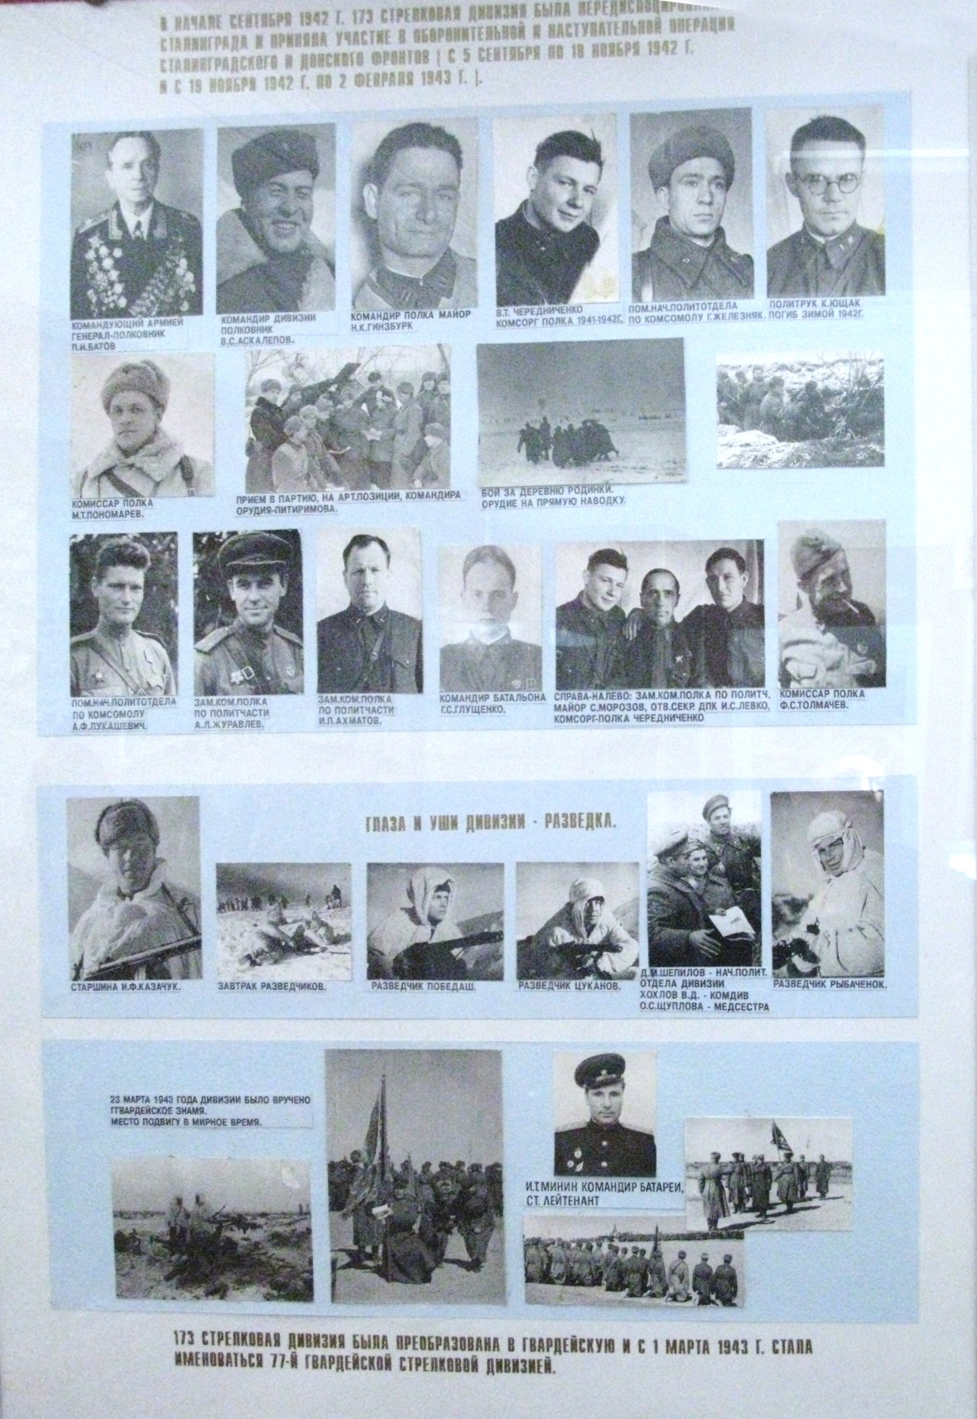
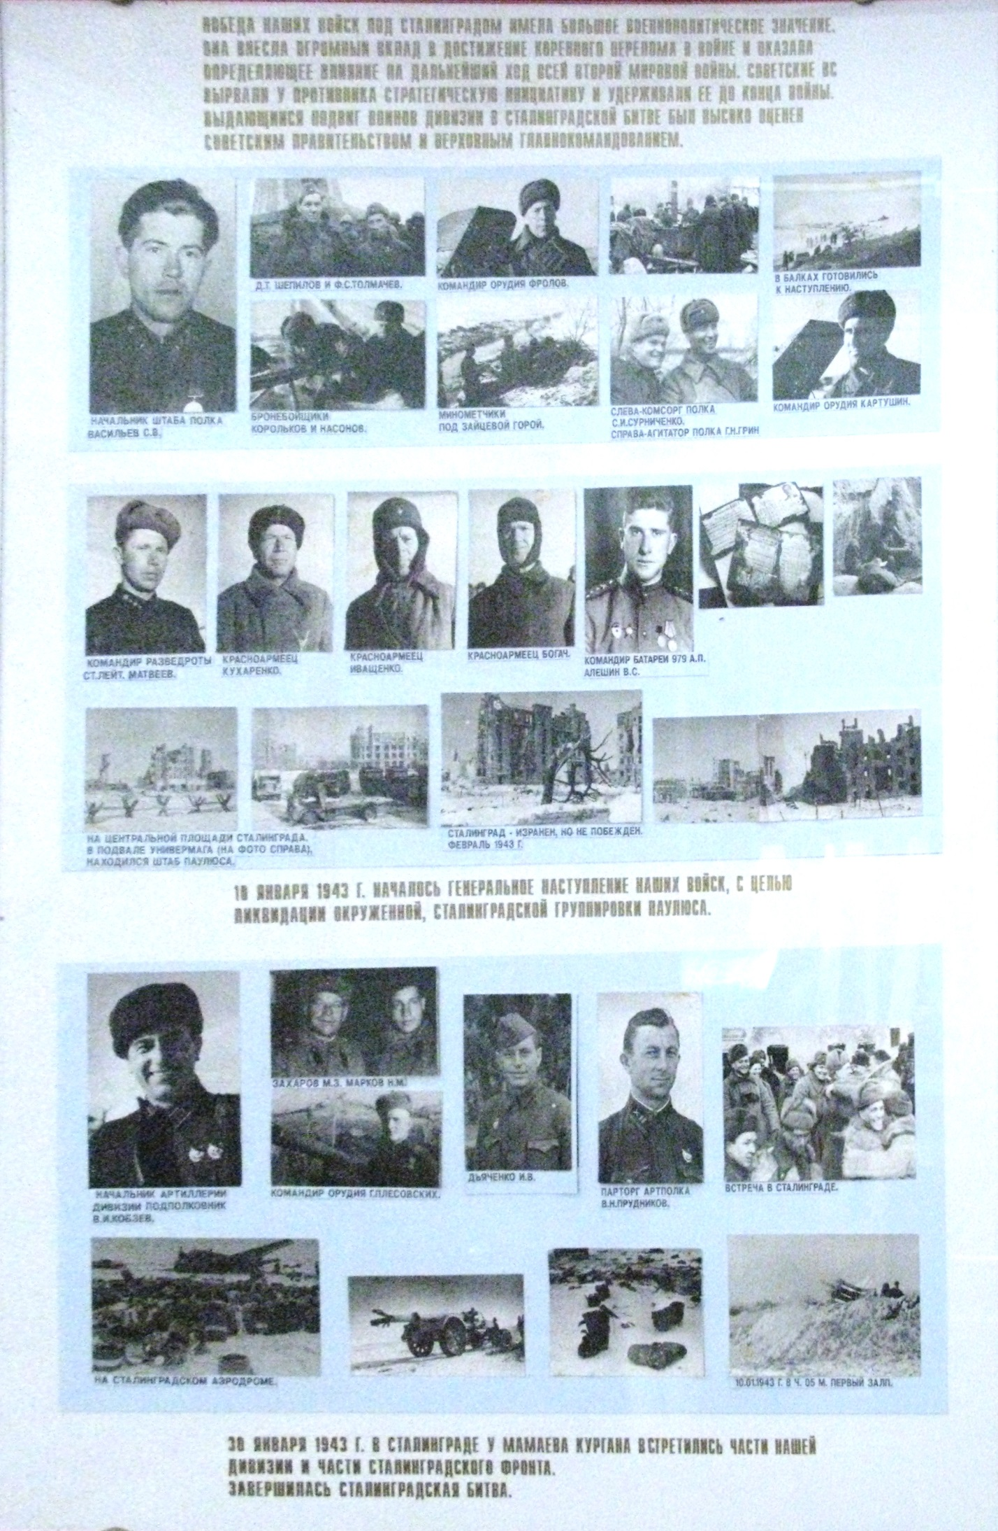
На этом стенде вы видите фотографии с мест боёв за Сталинград. Воины дивизии участвовали во взятие дома Павлова , а здесь рукописная книга пробитая осколком немецкого снаряда и в ней описываются подвиги совершенные воинами дивизии во время Сталинградской битвы.
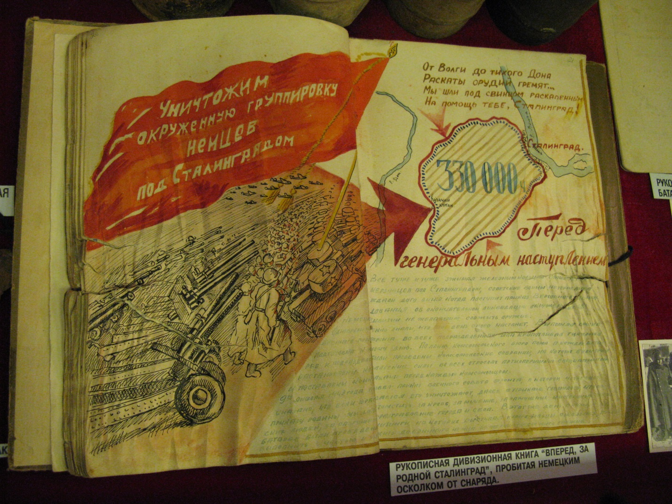

После завершения Сталинградской битвы, дивизия передислоцируется в район восточнее г. Болхова и в составе Брянского фронта участвует в операции Курская Битва. 25 сентября 1943 года дивизия первой ворвалась в г. Чернигов, с боем прошла через город , заняла вокзал и железнодорожнуюстанцию. За освобождение города Чернигов, дивизии присвоено звание Черниговской. 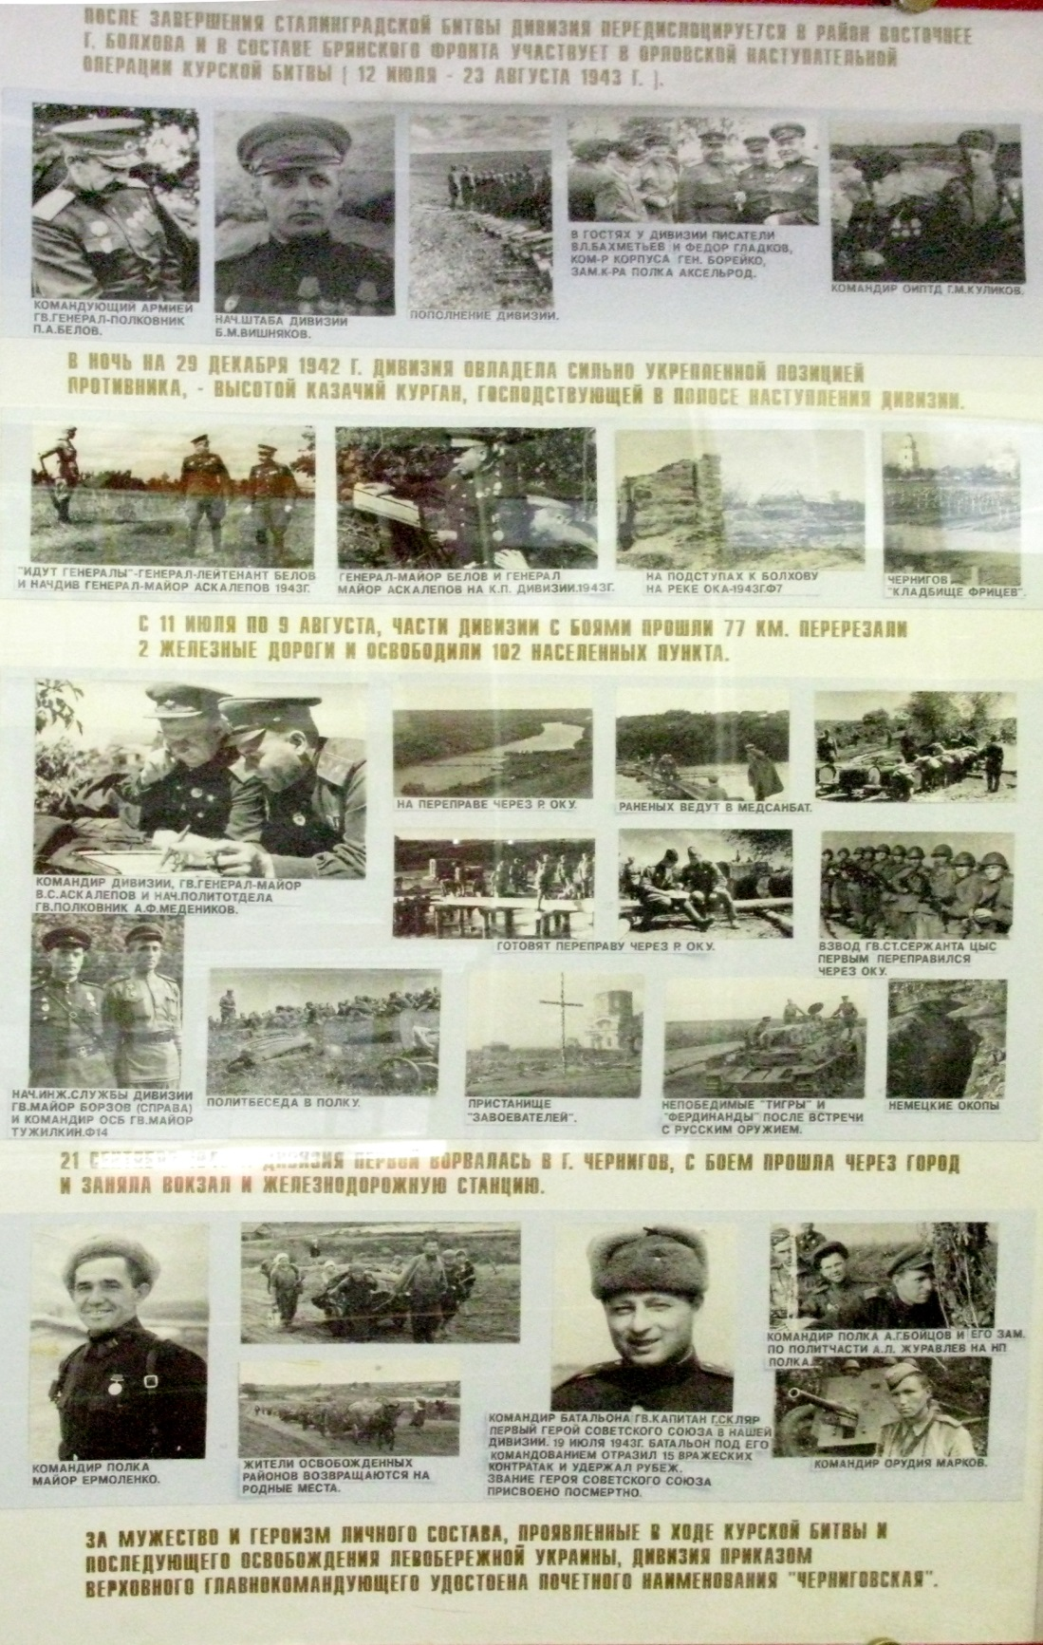

Наступательную операцию на Курской дуге Гитлер назвал « Цитадель». Он придавал наступлению под Курском решающее значение и приказывал: « Все подготовительные мероприятия необходимо провести с величайшей тщательностью и энергией». На Курской Дуге противник сосредоточил огромные силы. Гитлеровское командование готовило операцию в обстановке строгой секретности. Однако советское военное руководство благодаря блестящей деятельности разведки, своевременно вскрыло планы фашистов и смогло разработать свой план действий. 12 июля развернулось небывалое в истории войн встречное танковое сражение у деревни Прохоровка. С обеих сторон около 1200 танков и самоходных орудий. Танковое побоище продолжалось целый день. Обе стороны несли большие потери , но поле боя осталось за советскими танкистами. Враг отступил.

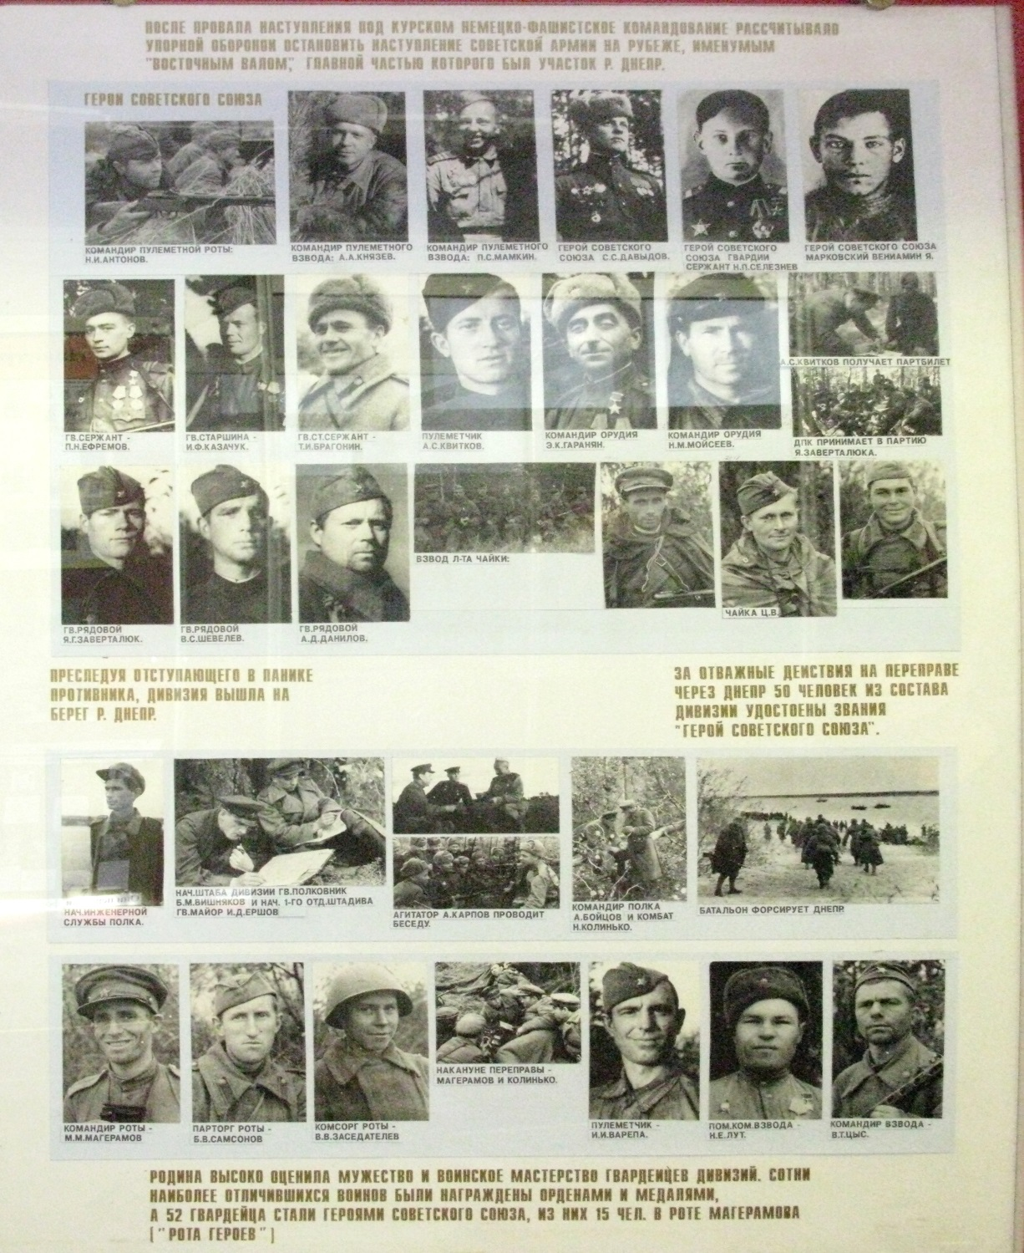

Здесь вы видите фотографии с боёв за реку Днепр. После провала под Курском немецкое командование рассчитывало упорной обороной остановить наступление Советской Армии на рубеже именуемым «Восточным валом», главной частью которого был участок р. Днепр.
В ночь на 27 сентября штурмовой отряд ,основу которого составляла 5 стрелковая рота лейтенанта М.М. Магерамова (60 чел), скрыто форсировал р. Днепр и завязал бой по захвату плацдарма. В последствии , рота стала называться « Рота Героев» . 15 бойцов роты стали Героями Советского Союза.
В ходе битвы за Днепр советские войска нанесли тяжелое поражение противнику.
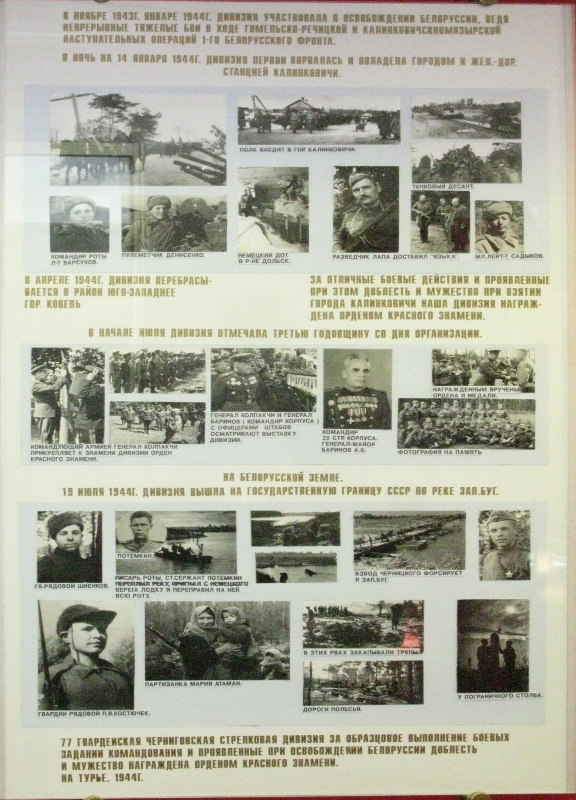

В ноябре 1943 года дивизия участвовала в освобождении Белоруссии.
Наступая в осеннее –зимний период по лесисто – болотистой местности Белоруссии, воины дивизии преодолевали упорное сопротивление противника, освобождая братский белорусский народ от ига немецко –фашистских захватчиков. С тяжелыми боями было пройдено более 100 километров, освобождены десятки населённых пунктов, в том числе крупный железнодорожный узел г. Калинковичи.
21-173-77 гвардейская Московско-Черниговская дивизия за образцовое выполнение боевых заданий командования, и проявленные , при освобождение Белоруссии доблесть и мужество, награждена орденом Красного Знамени.
В марте - апреле 1944 г. , в связи с тяжелым положением , сложившимся на левом фланге 1- Белорусского фронта, 21-173-77 гвардейская черниговская стрелковая дивизия передислоцируется в район Турийска ( г. Ковель), и ведет упорные бои по отражению контрудара противника.

В последующем дивизия приняла активное участие в проведении Люблинско-Брестской наступательной операции , в ходе которой наши войска, прорвав оборону противника, 20 июля вышли на широком фронте к реке Западный Буг, форсировали её с ходу и вступили на территорию Польши. В результате Люблянской –Брестской операции было завершено освобождение западных областей Белоруссии и Украины, освобождены восточные районы Польши. За образцовое выполнение заданий командования, дивизия была награждена орденом Суворова II степени.

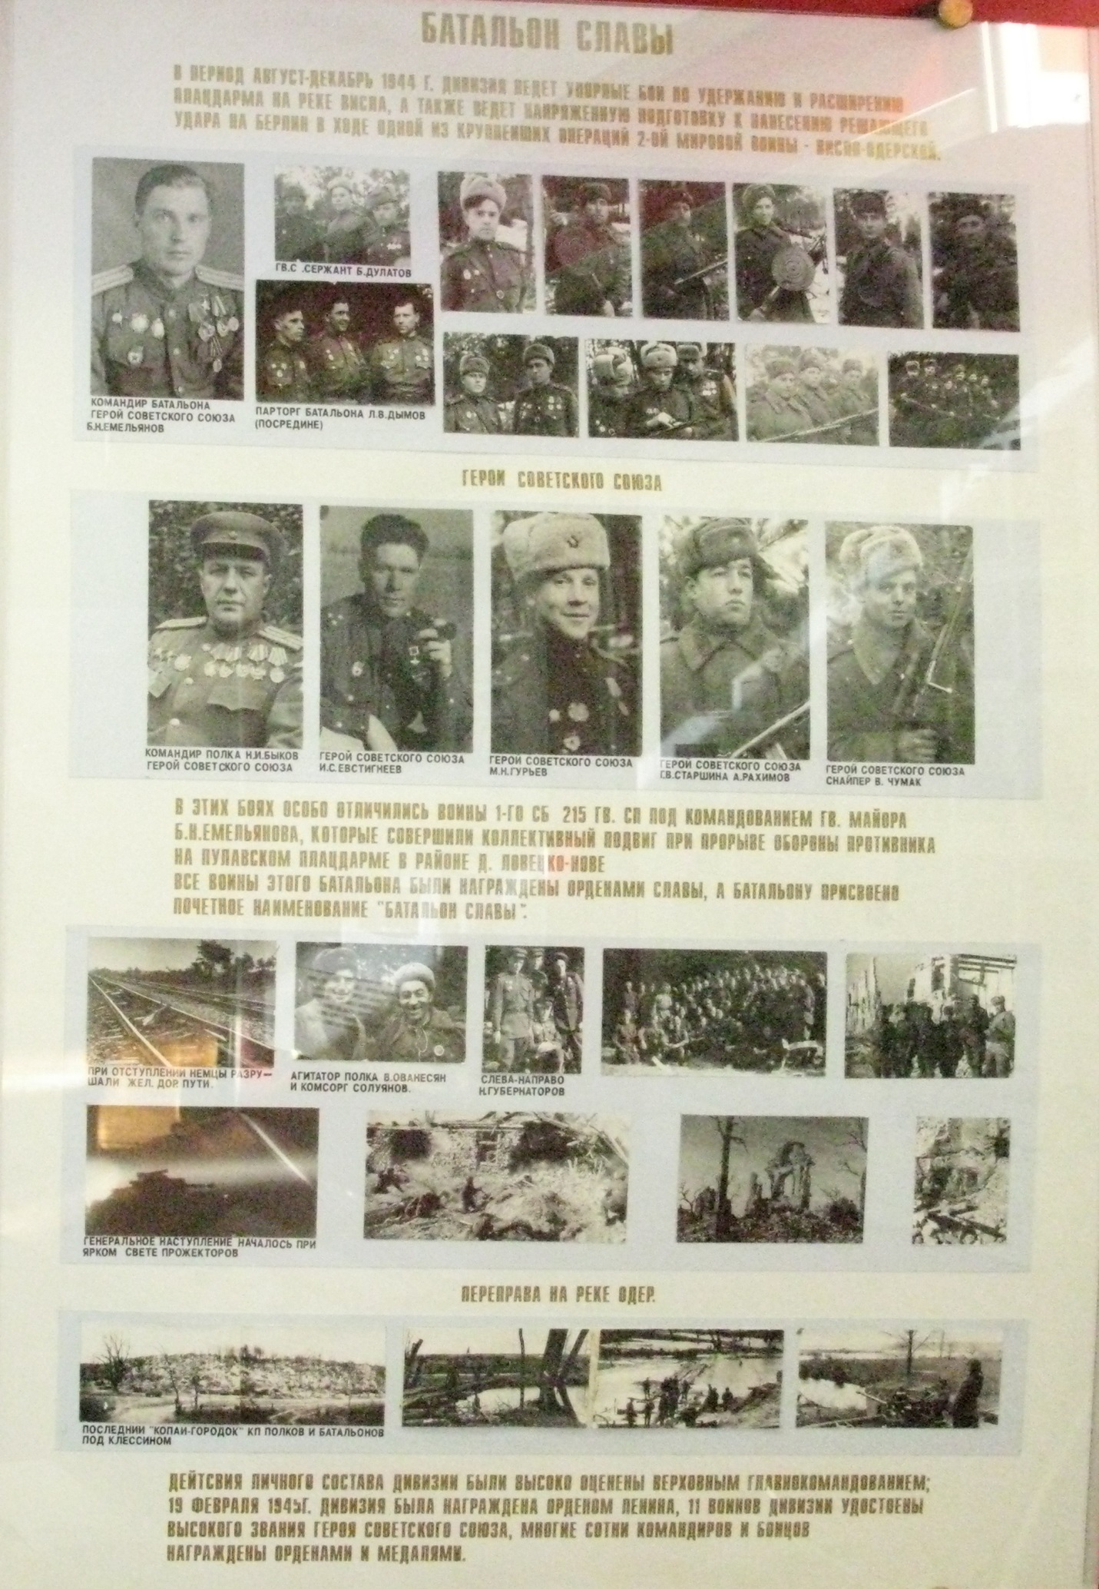

Обратите на отдельный стенд о «Батальоне Славы».
Наукой побеждать командир и личный состав батальона начали овладевать в тяжелых оборонительных боях под Москвой. Когда 2-3 октября 41 года полк попал в окружение , именно этому батальону удалось прорвать его и всей части соединится с основными силами дивизии. Также батальон воевал в степях под Сталинградом, сражался на орловско-курской дуге, участвовал в освобождении Польши с началом Висло -Одерской операции войск 1-белорусского фронта личный состав батальона проявил исключительную самоотверженность, отвагу и мастерство при прорыве глубоко эшелонированной обороны противника на левобережье Вислы.
Это было 14 января 1945 года.
Вот что написано в окопном журнале: «Этот день ждали как праздник. Готовились к нему долго и тщательно. Накануне боя, пронесли знамя полка , и целуя его, весь личный состав батальона -офицеры и бойцы клялись не жалеть своей жизни для победы над врагом.
И вот он настал – день наступления- первый день окончательного удара по фашизму в 8 часов 30 минут утра 14.01.1945 заговорили наши пушки Ураган металла обрушился на головы немцев, разрушая их укрепления. Уничтожая огневые точки, в клочья разрывая гитлеровцев. Рота гвардии старшего лейтенанта Васильева подобралась к разрывам наших снарядов и вступила в схватку с немцами , как львы бросились бойцы на врага не давая ему опомнится. И не задерживаясь в первой траншее, овладели второй и третьей линией немецких траншей. Гвардии сержант Дулатов ,ворвавшись в треть линию немецких траншей в рукопашной схватке уничтожил 22 гитлеровца!
Комсорг роты Добровольский подполз к вражескому пулемёту, задерживавшему продвижение наших бойцов, уничтожил гранатами его расчёт, и поднявшись крикнул, «рота за мной!» Как один поднялись бойцы. Ручной пулемётчик Заика, шел впереди бойцов своего отделения и первым ворвался в немецкие траншеи . К концу дня на его счету было 15 убитых

фрицев. Он был ранен , но не ушел с поля боя! Гвардии старший сержант Перов , продвигаясь вперед , он заметил, что бойцы вынуждены залечь под огнём немецкого пулемёта. Со своим отделением, он подполз к немецкому доту и с криком « Пехота вперёд!», своим телом закрыл амбразуру Дота и своей героической смертью обеспечил продвижение вперед нашей пехоты и дальнейшее преследование противника! Рядовой Голосюк , одним из первых ворвался в траншею врага , был ранен , но не ушел с поля боя.! Санитар Лемешко, под обстрелом противника вынес поля боя 30 раненых бойцов! Телефонист Костючек, за один день устранил 10 порывов по линии,
Исправляя линию, он заметил на фланге вражеский пулемёт, подполз к нему и бросил гранату. Пулемёт продолжал работать , тогда длинной очередью из автомата в амбразуру ДОТА он заставил замолчать вражеский пулемёт!
Образцы Героизма были на каждом шагу. Более 30 человек раненых бойцов отказались уйти с поля боя, они выполнили клятву, прорвали оборону противника и обеспечили продвижение наших войск вперед.
И вот ещё какой произошел случай: сломив сопротивление противника, батальон в сумерках продолжал марш. Бойцы хотя и уставшие, уверенно шагали вперед, весело обмениваясь впечатлениями , случайно ,взгляд командира отделения остановился на фигуре шагавшей вместе с его бойцами . На незнакомце был полушубок и наша шапка. «Какой части будите?» :Незнакомец не ответил .»Какой части будите?»- повторил командир. « Я офицер» - на ломаном русском ответил незнакомец. Все быстро оглянулись.. кто-то резко рванул полу полушубка… сомнений не было это был фриц.
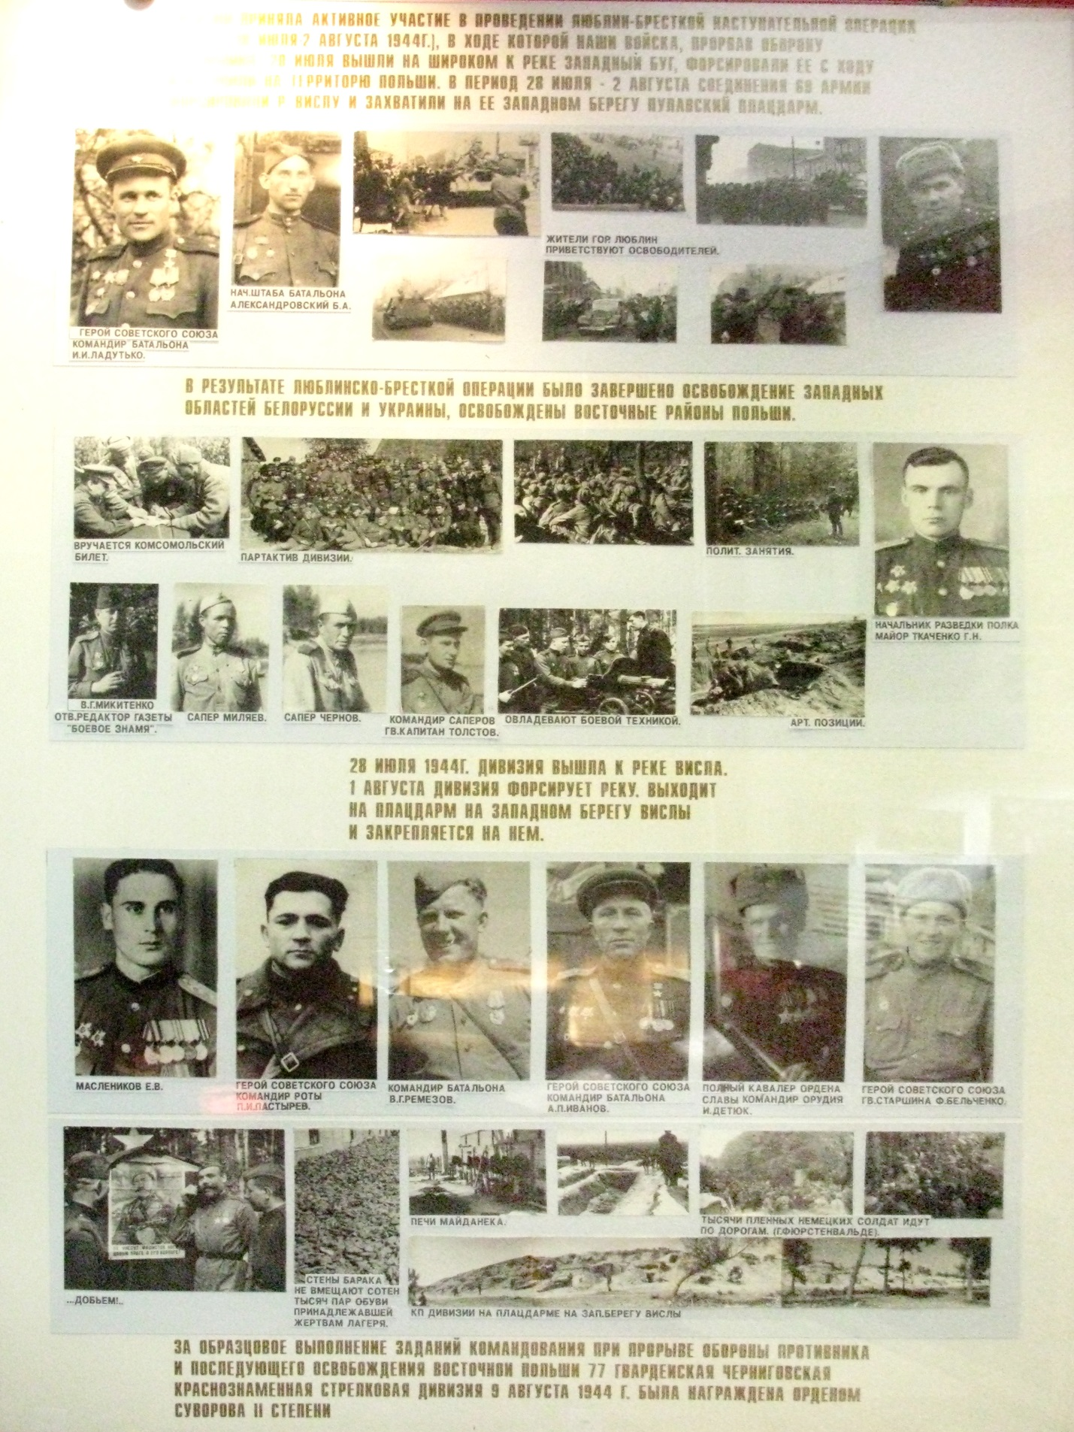
16 апреля по 8 мая 1945 г. , дивизия в составе 69 – армии принимала участие в завершающей стратегической наступательной операции с целью овладения Берлином и выхода на р. Эльба для соединения с войсками Союзников. В выполнение этой исторической задачи свой достойный вклад внесли народные ополченцы – добровольцы Москвы, а также все войны 77-й гвардейской московско-Черниговской ордена Ленина, Краснознамённой, ордена Суворова II степени стрелковой дивизии, с честью прошедшие боевой путь от Москвы до Берлина.
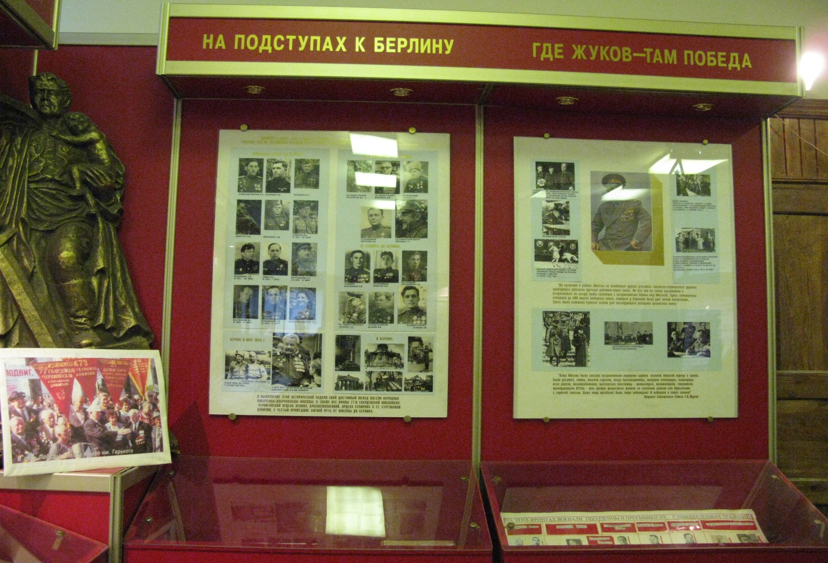

Сегодня звание нашей дивизии носит бригада морской пехоты, которая находится в городе Каспийск. Воины доблестно носят это почётное звание и помнят о тех, кто с честью пронёс его через всю войну.
